阜阳北路（东方大道-北外环高速）电源报装招标补疑2
（项目编号：2018GFCZ3343-补2）

投标人：
1、关于阜阳北路（东方大道-北外环高速）电源报装招标文件中提到的路灯电源报装设计费（含审图费用）投标人自行考虑，为避免中标后不必要争议，请招标人明确其收费金额范围或明确收费依据。
回复：参照《工程勘察设计收费标准（2002修订本）》、《合价房〔2013〕63号-关于规范并降低建筑工程施工图审查服务收费的通知》。
2、施工图纸-(环网柜1-7)阜阳北路箱变送审版_t3，中设计说明处：“箱变尺寸及基础以订货厂家为准”，是否确定为箱变外形尺寸由我方调整？
回复：在满足设计要求及规范的情况下，箱变外形尺寸可根据厂家实际调整，误差不宜太大。
3、高压开关柜中-负荷刀开关 FN5-12R/630A,20KA，因型号过旧，建议型号更换为FN12-12R/630A,31.5A。是否可行请明确？
回复：按图施工，型号不变。
4、图纸系统图和表格不一样，表格第8、9项的漏电保护断路器，在图纸中没有体现，请问以哪个为准？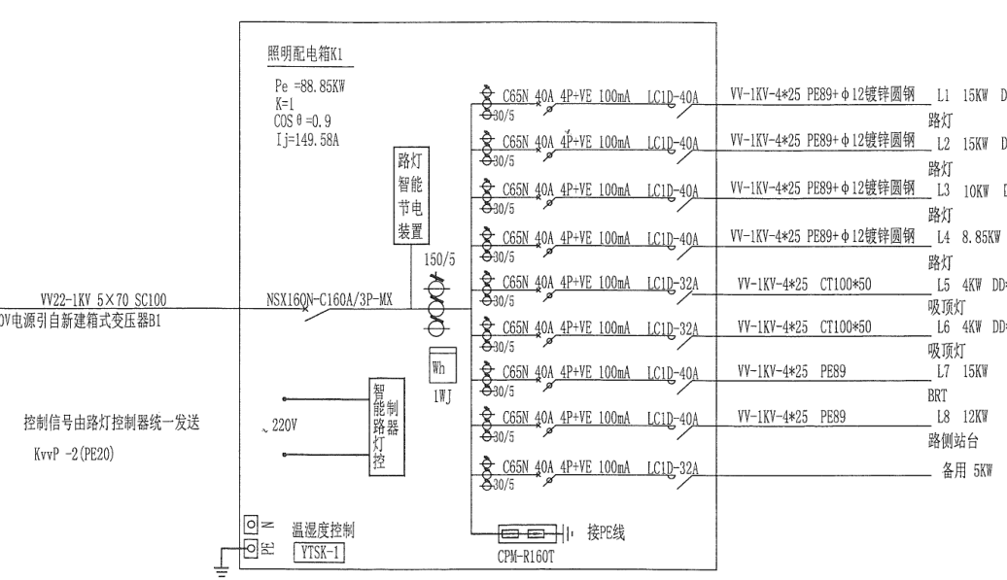
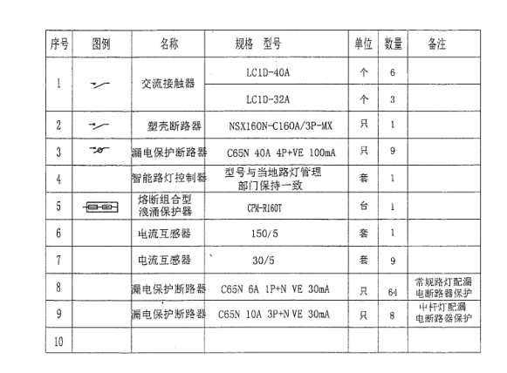
回复：以系统图为准。

注：此补疑视同招标文件的组成部分，与招标文件具有同等法律效力，请随时关注安徽合肥公共资源交易中心网站企业库系统发布的信息并及时下载。
我们对招投标过程中给您带来的不便深表歉意，并感谢您对我们工作的理解和支持。

2019年1月29日

